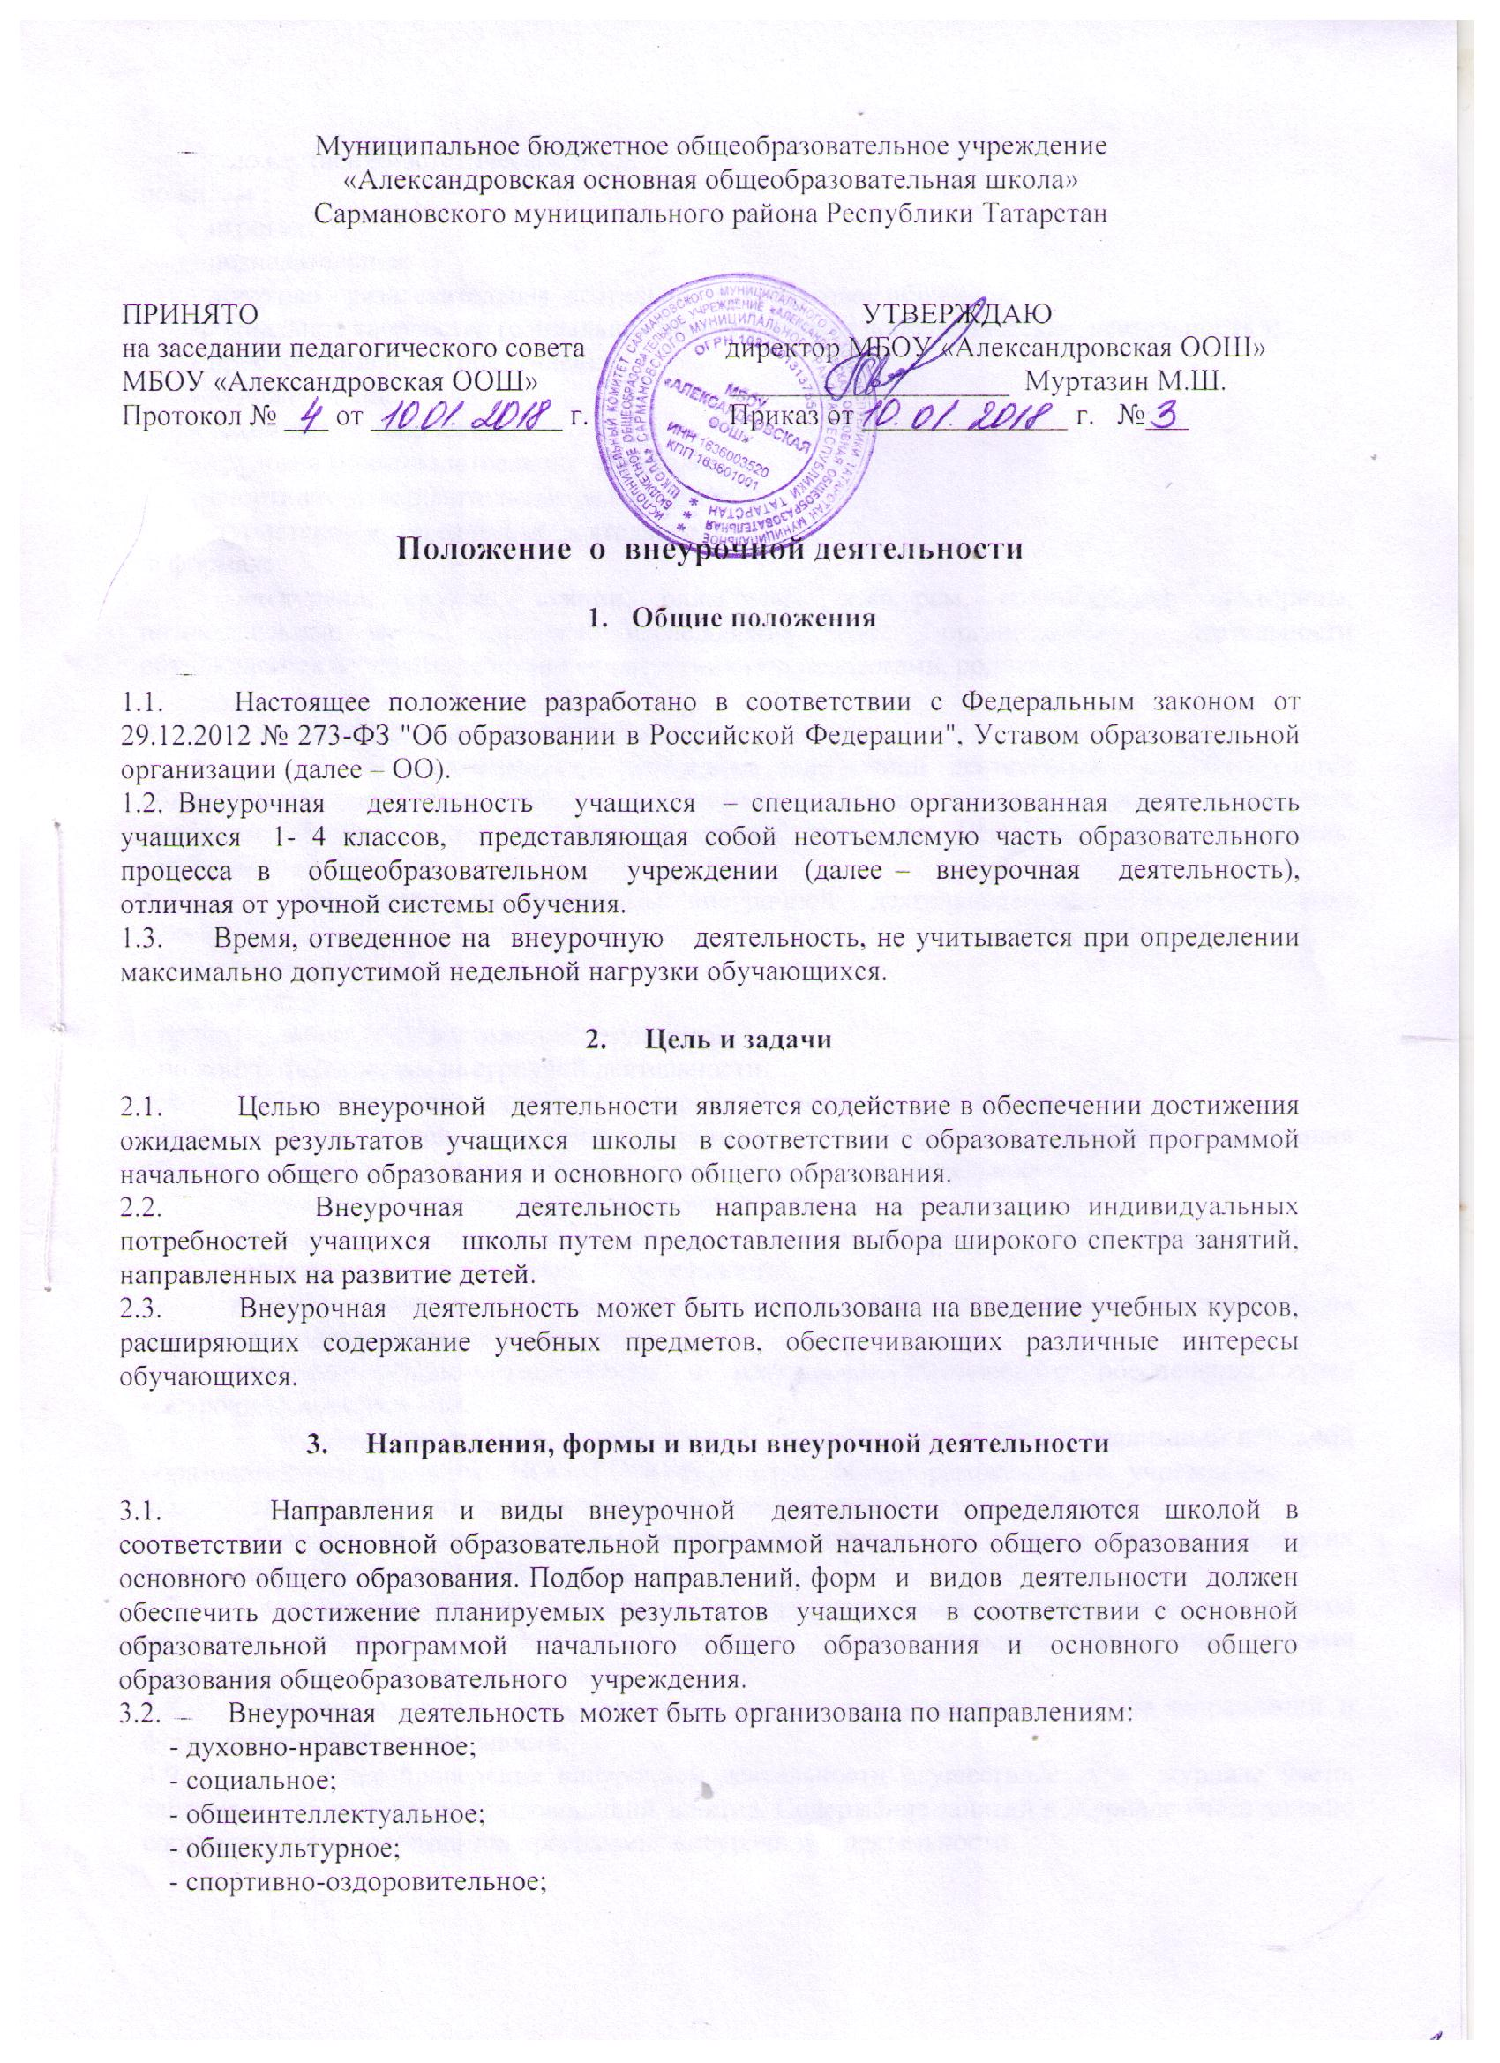 -художественно-эстетическое и т.д.
по видам:
- игровая;
- познавательная;
- досугово - развлекательная деятельность (досуговое общение);
-социальное творчество (социальная преобразующая добровольческая деятельность );
- проблемно-ценностное общение;
- художественное творчество;
- техническое творчество;
- трудовая (производственная) деятельность ;
- спортивно-оздоровительная деятельность;
- туристско - краеведческая деятельность,
в формах:
- экскурсии, кружки, секции, олимпиады, конкурсы, соревнования, викторины, познавательные игры, поисковые исследования через организацию деятельности обучающегося во взаимодействии со сверстниками, педагогами, родителями.

4. Организация внеурочной деятельности
4.1. Образовательные программы внеурочной деятельности разрабатываются общеобразовательным учреждением самостоятельно или на основе переработки примерных программ. Возможно использование авторских программ. Все реализуемые программы утверждаются в школе.
4.2. Образовательные программы внеурочной деятельности могут быть различных типов:
- комплексные;
- тематические;
- ориентированные на достижение результатов;
- по конкретным видам внеурочной деятельности.
4.3. Образовательная программа внеурочной деятельности включает:
- пояснительную записку, в которой конкретизируются общие цели соответствующего уровня общего образования с учетом специфики курса внеурочной деятельности;
- общую характеристику курса внеурочной деятельности;
- личностные и метапредметные результаты освоения курса внеурочной деятельности;
- содержание курса внеурочной деятельности;
- тематическое/календарно-тематическое планирование с определением основных видов внеурочной деятельности обучающихся;
описание учебно-методического и материально-технического обеспечения курса внеурочной деятельности.
4.4. Чередование учебной и внеурочной деятельности в рамках реализации основной образовательной программы НОО И ООО определяет общеобразовательное учреждение.
4.5. На внеурочную деятельность в неделю отводится не более 10 часов.
4.6. Внеурочная деятельность может быть организована как в школе, так и на базе других учреждений (ДК, сельская библиотека, др.).
4.7. Занятия внеурочной деятельности могут проводиться учителями начальных классов общеобразовательных учреждений, педагогами дополнительного образования, другими педагогическими работниками школы.
4.8. Учащиеся, их родители (законные представители) участвуют в выборе направлений и форм внеурочной деятельности.
4.9. Учет проведения внеурочной деятельности осуществляется в журнале учета, заполняет который педагог, проводящий занятия. Содержание занятий в Журнале учета должно соответствовать содержанию программы внеурочной деятельности.

